丽莎.姆库尔（Lisa McCue）
绘本作品

绘者简介：

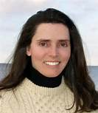
丽莎.姆库尔（Lisa McCue）是一位非常有名的儿童图书插画家。她毕业于马萨诸塞大学，在毕业以前，就开始从事为图书配图的工作，至今已有20余年。她设计的插画曾被150多本图书所采用。此外，她的艺术作品还经常在插画家协会（Society of illustrators）的展会上展出。她非常喜欢通过在儿童图书中融入可爱的卡通人物和迷人的大自然风景使儿童故事变得更有趣和更吸引人。《温顺的兔子》系列(Quiet Bunny Series)是她创作并亲自设计插画的第一本儿童系列绘本。

文字作者简介：

玛丽.帕克德（Mary Packard）是著名作家，编辑和儿童插画家。她已经出版的作品有《圣诞的故事》(The Story of Christmas)，《动物星球之最凶猛的掠夺者》(Animal Planet The Most Extreme Predators)，《巨甲虫：世界上最重的昆虫》和《马力》(Working Horses)。

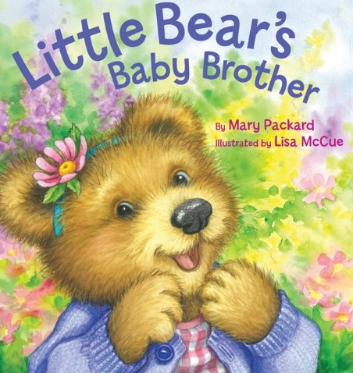
中文书名：《小熊的弟弟》
英文书名：Little Bear’s Baby Brother
作 者：Mary Packard
绘 者：Lisa McCue
出 版 社：Sterling Publishing
代理公司：ANA
出版日期：2012年8月
页 数：24页
类 型：3-5岁儿童绘本

内容简介：

五只小熊伸着懒腰，打着哈欠从漫长的冬眠中醒过来，他们听着冰雪融化的声音，小鸟筑巢忙碌的声音，也听到了妈妈对爸爸说的悄悄话，“我们该把阁楼上的小床搬下来，很快就有一个小熊宝宝要加入我们啦!”“哇，太棒了”，小熊们都兴奋得不得了。

小熊总是缠着妈妈问：“小宝宝什么时候才会出生啊？”妈妈总会说：“等到冰雪都融化，大地回春，绿草茵茵的时候宝宝就会出生啦！”接下来的日子里，他们一起把新床粉刷一遍，他们一起挂起了窗帘，他们还准备了一个欢迎条幅。

小熊准备了些什么呢？事实上谁也没有小熊忙，小熊每天都要去森林里面寻找最好看的宝贝。一天早上，熊爸爸就和小熊一起做了一件可以动的玩具，这是给小宝宝的生日礼物。小熊做好后就把它放在外面晾干。可是过了一会，鼹鼠就冲过来了，他发觉这个东西刚好可以用来做门铃；而路过的小浣熊觉得做鱼饵也不错；之后猫头鹰来了，他看到这么漂亮的风铃就这样被丢在了地上，很可惜，于是就衔着风铃把它挂在了树上。

这天下午，小宝宝终于出生啦，小熊们一个一个的把自己准备的礼物给了小宝宝。小熊也去拿她的礼物，可是她到处找也找不到了，小熊很是苦恼。就在这时候，小熊听到一阵悦耳的声音，就跑出去看，原来她做的玩具跑到树上去了。不管怎样，小弟弟收到礼物很开心。

但是小熊还是很困惑，做好的玩具怎么跑到树上去了呢？聪明的小朋友们，你们知道了吗？

内文图画：
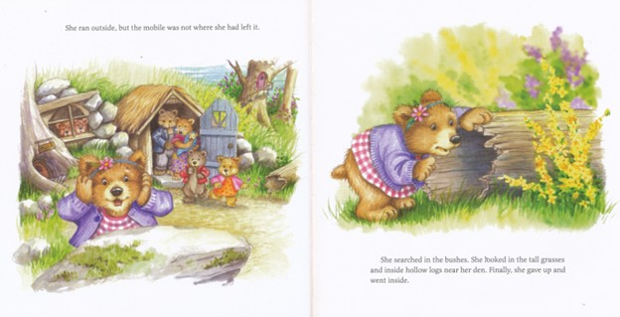

媒体评价：

《小熊的弟弟》是非常迷人的故事，它讲述的是一个很兴奋的姐姐为了迎接小弟弟的出生准备礼物的故事。这个礼物非同凡响，可是森林里不只有小熊这样认为，其他的小动物们也轮流把这个礼物占为己有了，不过最后这个礼物还是如愿以偿到了原定的接收者手里。麦库，现在以他的毛茸茸的图画而闻名，像《木塞与绒毛》，《安静的兔子和灯芯》，给读者呈现出森林里非常可爱的动物形象，每一种都洋溢着不一样的性格特点。这一系列很容易让人联想到博莱特·布尔乔亚的作品《富兰克林》等等，正如所预料的那般甜美和抚慰人心。
——《科克斯评论》Kirkus Reviews

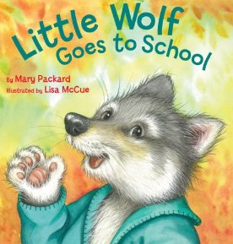
中文书名：《小狼去上学》
英文书名：Little Wolf Goes to School
作 者：Mary Packard
绘 者：Lisa McCue
出 版 社：Sterling Publishing
代理公司：ANA
出版日期：2012年8月
页 数：24页
类 型：3-5岁儿童绘本

内容简介：

森林里秋意正浓，小狼正在和他的好朋友们玩“跟着气味走”的游戏。小狼明天就要上学了，他想象着学校会是什么样子的，他就问他的朋友们。小松鼠说他哥哥在学校里学会了数数，小海狸说他姐姐学会了用木头和泥造房子，小浣熊说在学校肯定会学新的方法捕鱼，小鸟希望在学校里可以学会筑一个舒适的鸟巢……

那天晚上，小狼就辗转反侧睡不着，小狼问妈妈明天可不可以不去上学，狼妈妈很奇怪地问为什么，小狼伤心地说：“我不擅长攀爬，我也不会钓鱼和建房子，我觉得我在学校肯定不会有好的表现的。”

“宝宝，学校里肯定有你擅长的事情，也有新的东西需要你去学习。你要知道，每一件事情都很优秀，这一点也不重要。”小狼听完，只能希望这些话都是真的。

在学校里，他们学着搭建房子，学数数，学画画，他们把自己的爪子印在纸上然后挂在墙上互相猜。他们还学习唱歌，这是小狼最喜欢的了！午饭过后，小兔子突然不见了，小狼自告奋勇说能找到他，因为他最擅长跟踪气味。小狼的鼻子把他带到了一片草丛里，就发现小兔子窝在草丛里睡着了。随后老师表扬了小狼，小狼很骄傲的竖起了毛。

愉快又充实的一天很快就过去了，小狼再也不会惴惴不安，每天都会迫不及待地想要去上学！

内文图画：

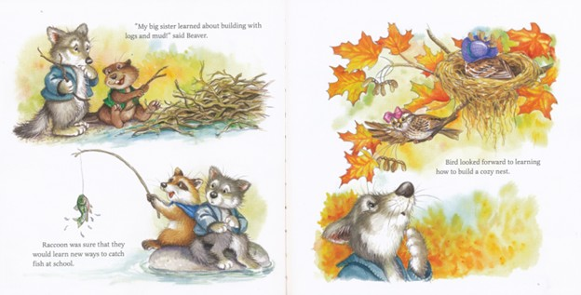

媒体评价：

“当小狼听说他好朋友的哥哥姐姐们都在学校里学了什么，他很担心自己不会攀爬，钓鱼，搭建房子，所以他就不愿意去学校。但是他妈妈安慰他其实没有必要什么都要擅长，学校就是去学习知识的地方。后来证明妈妈说的很对。正当小狼玩的开心的时候，小兔子午饭过后就不见了，小狼用它灵敏的鼻子找到了小兔子，直到那时候小狼的才能大放光彩……麦库，现在以他的毛茸茸的图画而闻名，像《木塞与绒毛》，《安静的兔子和灯芯》，给读者呈现出森林里非常可爱的动物形象，每一种都洋溢着不一样的性格特点。这一系列很容易让人联想到博莱特·布尔乔亚的作品《富兰克林》等等，正如所预料的那般甜美和抚慰人心。”
——《科克斯评论》(Kirkus Review)

谢谢您的阅读！
将回馈信息发至：李馥辰 (Cindy Li)
安德鲁﹒纳伯格联合国际有限公司北京代表处
北京市海淀区中关村大街甲59号中国人民大学文化大厦1705室, 邮编：100872
电 话：010-82509406
传 真：010-82504200
Email： Cindy@nurnberg.com.cn
网 站：Http://www.nurnberg.com.cn
新浪微博：http://weibo.com/nurnberg
豆瓣小站：http://site.douban.com/110577/
微信订阅号：安德鲁书讯

